III Сисакяновские чтения

ПЕРВОЕ ИНФОРМАЦИОННОЕ СООБЩЕНИЕ
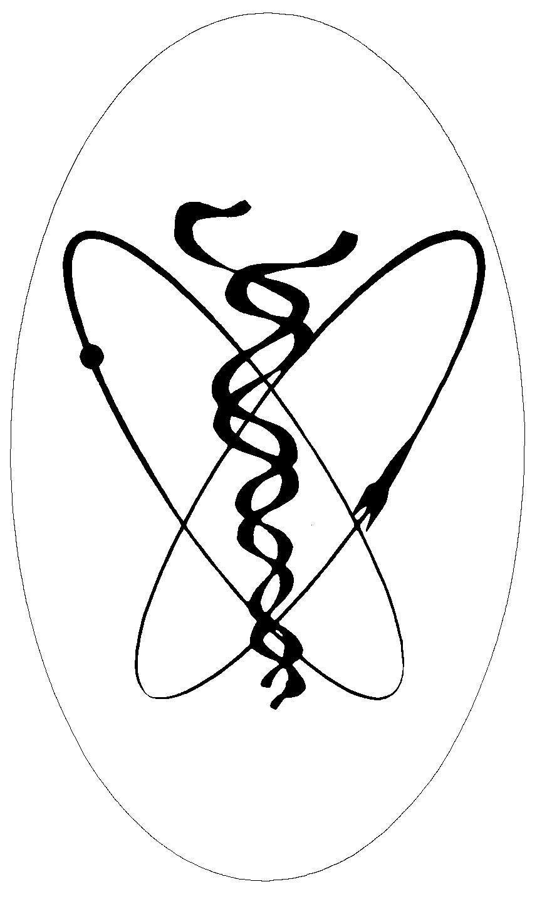
DUBNA
YEREVAN
ASHTARAK
2004
MAY 25−28
III SISSAKIAN READINGS

BIOCHEMISTRY, RADIATION AND SPACE BIOLOGY

Отделение биологических наук РАН, Институт биохимии РАН, ГНЦ РФ − Институт медико-биологических проблем РАН, Объединенный институт ядерных исследований, Ереванский государственный университет, Национальная академия наук (НАН) Армении и Институт биохимии НАН Армении проводят с 30 мая по 03 июня 2004 г. в Армении (г. Ереван, г. Аштарак) III Сисакяновские чтения.
Академик Норайр Мартиросович Сисакян − крупнейший ученый-биохимик, один из основоположников космической биологии, выдающийся организатор науки и международного сотрудничества ученых. I Сисакяновские чтения состоялись в январе 1999 г. в Армении, (г. Аштарак). II Сисакяновские чтения к 95-летию со дня рождения Н.М.Сисакяна были проведены в рамках II Международного симпозиума “Проблемы биохимии, радиационной и космической биологии” (Москва, Дубна, май 2001 г.).
Тематика чтений − современные вопросы биологической химии, радиобиологии и радиационной генетики, фотобиологии, космической биологии и медицины.

МЕЖДУНАРОДНЫЙ КОМИТЕТ СОВЕТНИКОВ

Газенко О.Г. | Россия, РАН, ГНЦ РФ ИМБП | почетный председатель чтений
Григорьев А.И. | Россия, РАН, ГНЦ РФ ИМБП | председатель международного комитета советников
Авакян Ц.М. | Армения, ЕрФИ
Беридзе Т.Г. | Грузия, АН
Бурлакова Е.Б. | Россия, Научный совет по радиобиологии РАН
Галоян А.А. | Армения, НАН, Институт биохимии НАН Армении
Кадышевский В.Г. | Россия, ОИЯИ
Кирпичников М.П. | Россия, Минпромнауки
Карагезян К.Г. | Армения, НАН, Институт  молекулярной биологии
Кузнецов О.Л. | Россия, РАЕН, международный университет «Дубна»
Ковальчук М.В. | Россия, РАН, РНЦ «Курчатовский институт»
Мартиросян Р.М. | Армения, ЕГУ
Осипов Ю.С. | Россия, РАН
Островский М.А. | Россия, РАН
Платэ Н.А. | Россия, РАН
Смбатян А.Б. | Армения, Посольство РА в России
Саркисян Ф.Т. | Армения, НАН
Спиллантини П. | Италия, Национальный институт ядерной физики
Чубарян Э.В. | Армения, ЕГУ

ОРГАНИЗАЦИОННЫЙ КОМИТЕТ
Красавин Е.А. | сопредседатель Оргкомитета
Попов О.В. | сопредседатель Оргкомитета
Авакян Ц.М. | зам. председателя Оргкомитета
Петров В.М. | зам. председателя Оргкомитета
Арзуманян Г.М. | администратор чтений
Тимошенко Г.Н. | ученый секретарь
Будагова Л.Н. | член Оргкомитета
Говорун Р.Д. | член Оргкомитета
Мардоян Л.Г. | член Оргкомитета
Маркосян Л.С. | член Оргкомитета
Метаршоева В.А. | член Оргкомитета
Оганесян Э.А. | член Оргкомитета
Орловский А.Ф. | член Оргкомитета
Погосян Г.С. | член Оргкомитета
Сисакян А.Н. | член Оргкомитета
Торосян Г.Т. | член Оргкомитета
Трчунян А.А. | Член Оргкомитета
Филиппович И.И. | член Оргкомитета
СЕКРЕТАРИАТ
Докаленко Н.М. | Кронштадтова И.В.
Кошлань И.В. | Туманов Ю.А.

Предварительное расписание
30 мая, Ереван − заезд участников чтений
31 мая, Ереван − Открытие III Сисакяновских чтений в Ереванском государственном университете (ЕГУ); посещение дома-музея академика Н.М. Сисакяна в Аштараке
01 июня, ЕГУ − продолжение чтений
02 июня – культурная программа
03 июня − отъезд участников чтений
Рабочие языки чтений − русский и английский. Научная программа чтений включает в себя пленарные доклады (30 мин). Предполагается последующая публикация сборника докладов.
Организационный взнос – 500 руб. с участников из СНГ
Регистрационная форма должна быть выслана Организационному комитету не позднее 1 апреля 2004 г. по адресу:
141980, г. Дубна Московской области, Россия,
Объединенный институт ядерных исследований,
Отделение радиационных и радиобиологических исследований.

Тимошенко Геннадию Николаевичу
тел.: (70926)64313, факс: (70926)65948, e-mail: drrr@jinr.ru
Регистрационная форма:

III Сисакяновские чтения
Армения (Ереван, Аштарак), 30 мая - 03 июня 2004 г.

Фамилия______________________Имя____________________Отчество____________________

Ученая степень, звание_____________________________________________________________

Должность________________________________________________________________________

Организация (не сокращать)_________________________________________________________

Адрес организации ________________________________________________________________

Телефон_____________________Факс_____________________E-mail ______________________

Название доклада _________________________________________________________________________________

_________________________________________________________________________________

_________________________________________________________________________________

Дата

